# МИНИСТЕРСТВО ОБРАЗОВАНИЯ, НАУКИ, МОЛОДЕЖИ И СПОРТА АВТОНОМНОЙ РЕСПУБЛИКИ КРЫМ

# УПРАВЛЕНИЕ ОБРАЗОВАНИЯ СИМФЕРОПОЛЬСКОГО ГОРОДСКОГО СОВЕТА

# КРЫМСКИЙ РЕСПУБЛИКАНСКИЙ ИНСТИТУТ ПОСЛЕДИПЛОМНОГО ПЕДАГОГИЧЕСКОГО ОБРАЗОВАНИЯ

# СИМФЕРОПОЛЬСКИЙ ГОРОДСКОЙ МЕТОДИЧЕСКИЙ ЦЕНТР

# СИМФЕРОПОЛЬСКОГО ГОРОДСКОГО СОВЕТА

# ОБЩЕОБРАЗОВАТЕЛЬНАЯ ШКОЛА I – III СТУПЕНЕЙ №30 СИМФЕРОПОЛЬСКОГО ГОРОДСКОГО СОВЕТА

# ФОРМИРОВАНИЕ КЛЮЧЕВЫХ КОМПЕТЕНТНОСТЕЙ НА УРОКАХ ЛИТЕРАТУРЫ

# Автор работы:

# Чеботаева Наталья Петровна,

# учитель русского языка и

# литературы,

# специалист высшей категории

# Симферополь - 2013г.

**1.1. Описание опыта работы**

В настоящее время отмечается тенденция введения компетентностного подхода в нормативную и практическую составляющую образования. Обществу сегодня нужен не просто грамотный исполнитель, эрудит с широким кругозором, обладающий определенной суммой знаний, а работник, способный к самообразованию в течение всей жизни, обладающий высокой культурой мышления, способный принимать верные самостоятельные решения в быстро меняющихся социальных условиях, ориентированный на творческий подход к делу. Поэтому школа должна не просто передать определенные знания, но и сформировать основные компетентности у учащихся, т. е. способность использовать усвоенные знания, учебные умения и навыки, а также способы деятельности в жизни для решения практических и теоретических задач.

Основой реализации компетентностного подхода на уроках литературы являются ***системно-деятельностный*** ( Л. С. Выготский) ***и***  ***личностно- ориентированный походы*** *(И. С. Якиманская)*

В своей работе я опираюсь на Государственный стандарт базового и полного среднего образования, научные работы А. В. Хуторского, И. А.Зимней,

Н. А. Гришановой.

***Главная цель***  моей работы - формирование ключевых компетентностей на уроках литературы: ценностно-смысловой, информационной, общекультурной, учебно-познавательной, коммуникативной, личностной (см. Приложение 1).

***Основная задача*** – создать условия для прочного усвоения системы филологических знаний и умений, для творчества, сотрудничества и самореализации детей; показать перспективы саморазвития личности (см. Приложение 2).

В каждом художественном произведении школьной программы поднимаются различные моральные проблемы. Главное назначение современного словесника — быть источником нравственного влияния. Например, в разделе «Фольклор» ученики после знакомства с жанрами устного народного творчества определяют духовные ценности народа, получают представление о положительном герое. Как бы далеки ни были события, о которых нам рассказывают А. С. Пушкин, М. Ю. Лермонтов, Н. В. Гоголь, А. С. Грибоедов, Л. Н. Толстой, Ф. М. Достоевский, нравственные проблемы, поднятые ими в произведениях, звучат злободневно и в наше время. Счастье и несчастье, верность и предательство, чувство долга и карьеризм, истина и ложь, подвиг и трусость, человек и общество, любовь и дружба - эти и многие другие нравственные проблемы являются вечными и поэтому должны волновать сердца наших учеников. Таким образом, изучая художественную литературу, мы формируем ***ценностно-смысловую и личностную компетентности*** учащихся.

При формировании ***учебно-познавательной компетентности*** использую элементы *технологии проблемного обучения*. Чтобы уроки литературы превратились в процесс сопереживания, соразмышления, постижения и истолкования, ставлю перед ребятами проблемные вопросы. Изучая поэму М. Ю. Лермонтова « Мцыри», акцентирую внимание на следующих:

1. Почему М. Ю. Лермонтов назвал поэму «Мцыри»?

2. Как распределить по степени важности вопросы, которые волнуют героя?

(см. Приложение 3).

Основным способом введения ученика в произведение считаю триединство ***«****деталь – вопрос – проблема».* Например, изучая повесть А. С. Пушкина «Станционный смотритель», обращаем внимание учащихся на деталь

( «картинки» на стене), задаем проблемный вопрос (Почему именно эти иллюстрации использует автор?) и формулируем проблему (взаимоотношения «отцов и детей»). Так мы учим семиклассников задавать вопросы к наблюдаемым фактам, отыскивать причины явлений, обобщать, делать выводы.

*Компетентностно-ориентированные* задания на уроках литературы позволяют формировать ***учебно-познавательную, информационную и коммуникативную компетентности***. Изучая повесть Н. В. Гоголя «Ночь перед Рождеством», прошу ребят дома найти в тексте повести диалектизмы и устаревшие слова. На уроке предлагаю детям объяснить значения этих слов, используя электронный словарь или словари в сети Интернет. Это необходимо для наиболее полного и осмысленного восприятия художественного произведения, анализа текста, погружения в эпоху, обогащения собственной лексики. Для решения данной задачи использую пошаговую инструкцию:

1. На учебном компьютере запустите электронную книгу «Даль. Толковый словарь живого великорусского языка».

2. В поисковую строку введите нужное слово.

3. В информационном поле прочтите толкование слова (см. Приложение 4).

Основой развития стойкого интереса учащихся к чтению, воспитания компетентного читателя считаю *современное прочтение классики*, сохраняющей свою актуальность для формирования ***ценностно-смысловых и общекультурных компетентностей*** личности. Главным становится вопрос: как он, сегодняшний читатель, понял художественное произведение.

Подготовку ответа на поставленный вопрос-проблему, который выступает как учебная задача, организую методом индивидуального и коллективного поиска. Использую *групповые, межгрупповые и индивидуальные формы* работы, что обеспечивает формирование ***коммуникативной и учебно-познавательной компетентностей.*** Ребята овладевают разными видами речевой деятельности, умением задавать вопросы, корректно вести диалог, что способствует усвоению знаний по предмету. При изучении в 9 классе комедии Д. И. Фонвизина «Недоросль» групповую работу организую следующим образом. Класс делится на 5 групп, каждая из которых получает определенное задание.

**1 группа.** 1. Расскажите биографию Стародума. 2. Выясните, что о нем говорит Простакова, что Стародум сам рассказывает о себе, о чем говорит герой с Правдиным. Выпишите цитаты.

**2 группа.** 1. Какие поступки совершает Стародум на сцене? 2. Расскажите о взглядах Стародумана государственную службу, на образование. Выпишите цитаты.

**3 группа.** Расскажите о взглядах Стародума на воспитание, на роль денег в жизни человека. Выпишите цитаты.

**4 группа.** Расскажите о взглядах Простаковой на государственную службу, на образование. Выпишите цитаты.

**5 группа.** Расскажите о взглядах Простаковой на воспитание, на роль денег в жизни человека. Выпишите цитаты (см. Приложение 5).

Итоги работы подводим путем составления обобщающей таблицы.

Учебные задачи на уроках формулирую с учетом уровня подготовленности учащихся, используя разноуровневые задания, таким образом формируется ***учебно-познавательная компетентность*** даже у слабых учеников.

Организуя домашнее задание по работе с текстом романа И. А. Гончарова «Обломов», предлагаю ребятам ответить на вопросы, позволяющие каждому ученику набрать определенное количество баллов (см. Приложение 6).

1. Как в произведении описывается внешность Обломова? ( 1 балл)
2. Как проходили годы ученичества Ильи? ( 1 балл)
3. Расскажите, как жила после смерти Обломова Агафья Матвеевна? ( 1 балл)
4. Какую черту Обломова хотел подчеркнуть Гончаров словами «поэты задели  
   его за живое»? ( 2 балла)
5. Выскажите свое отношение к Обломову, Штольцу, Ильинской, Пшеницыной  
   (к двум героям - по выбору ). ( 2 балла)
6. Почему Обломов отказывается от последней встречи с Ольгой? ( 2 балла)  
   7. Проведите сравнительный анализ жизни Обломова на Гороховой, в доме

Пшеницыной и воспоминаний Ильи Ильича об Обломовке. ( 3 балла)

8. С каким известным вам литературным персонажем можно сравнить Обломова при первом знакомстве? ( 3 балла)

9.Почему для Штольца духовная смерть Обломова наступила раньше физической? (3 балла)

Созданию условий для формирования ключевых компетентностей способствует и применение *метода творческого чтения.* Выразительное (художественное) чтение учителем, чтение мастерами художественного слова, исполнение отдельных сцен актерами, обучение выразительному чтению учащихся, комментированное чтение - все это развивает эстетический вкус, интерес к предмету и творческие способности учащихся.

С целью формирования ***учебно-познавательной, информационной, общекультурной компетентностей***  использую проектную деятельность на основе компьютерных технологий. Это позволяет развивать исследовательские и творческие способности учащихся (см. Приложение 7). Провожу уроки-виртуальные экскурсии при изучении биографии писателя, при ознакомлении с определенной исторической эпохой.

Формируя ***общекультурную компетентность***, применяю *межпредметные связи* (литература-история, литература-философия, литература - МХК, литература-ИКТ и пр.). *Видеофрагменты* из спектаклей и кинофильмов по драматическим и художественным произведениям иногда «заставляют» ребенка взять в руки книгу, помогают ученикам получить более глубокое представление о произведении. Однако, используя видеофрагменты, нужно помнить, что на уроке литературы анализируется оригинальный текст писателя, а не обработка сценариста и режиссера.

Чтобы развивать такие аспекты ***информационной компетентности***, как планирование информационного поиска, извлечение первичной, вторичной информации, обработка полученных данных, целесообразно применять элементы *технологии обучения на основе опорных конспектов* С. Н. Лысенко - вой. В 9 классе пригодится таблица «Эволюция положительного героя» при изучении комедии Д. И. Фонвизина «Недоросль», повести Н. М. Карамзина «Бедная Лиза», комедии А. С. Грибоедова «Горе от ума».

|  |  |  |
| --- | --- | --- |
| Эволюция положительного героя | | |
| I этап. Классицизм | II этап. Сентиментализм | III этап. Просветители-реалисты |
| * Человек - общественный субъект. * Поведение его обусловлено требованием служения обществу. * Характер –образное воплощение основных идей - формируется под их влиянием. * Положительный герой- рупор идей автора-классициста, человек-гражданин, идеал. | * Человек живет личной жизнью. * Долг перед государством и обществом заменяется долгом пред собой. * Человек не обязан жертвовать собой, не обязан подавлять чувства. Смысл бытия - стать вместилищем тонких чувств. * Человек совершенный - это человек, умеющий страдать, сочувствовать. | * Общество – «не герои» и «толпа». * Характеры не рождаются, их формирует среда. * Задача художника - воссоздать формирование социально типических характеров. * Положительный герой - умен, образован, честно выполняет свой долг перед государством, благонравен. |

Рис.1

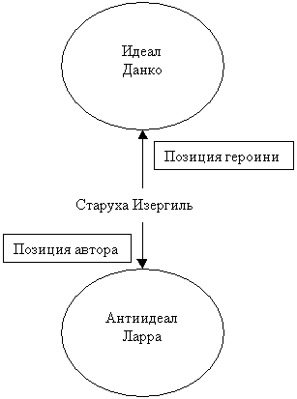

Графическую организацию материала на уроке помогают осуществлять кластеры -элементы *технологии развития критического мышления через чтение и письмо*  (см. Приложение 8).

Такой вид работы позволяет ученику не только систематизировать изученный материал, но и проявлять творческие способности. Например, кластер, составленный к уроку литературы по рассказу

А. М. Горького «Старуха Изергиль», показывает, к какому герою относит себя старуха Изергиль и к какому герою относит ее автор (см. рис.1)

С целью формирования ***коммуникативной и учебно-познавательной компетенций***  применяю разнообразные интерактивные методы обучения, которые предусматривают моделирование жизненных ситуаций, использование ролевых игр, совместное решение проблем (см. Приложение 9). Наибольший интерес у ребят вызывают

* мозговой штурм,
* ролевая игра,
* разработка проекта,
* инсценировка,
* решение ситуационных задач,
* приглашение визитера,
* дискуссия группы экспертов,
* интервью,
* микрофон,
* обсуждение сюжетных рисунков,
* кейс-метод,
* аквариум,
* карусель и др.

Опыт работы показал, что использование на уроках литературы компетентностного подхода позитивно влияет на изменение личностных характеристик учащихся: развивается готовность познавать новое, умение определять цели своей деятельности, планировать, делать осознанный выбор. За счет широкого применения межпредметных связей расширяется кругозор учащихся, повышается общий уровень образованности и культуры. У многих старшеклассников закрепляется навык к непрерывному образованию. Они активно посещают курс «Литературное краеведение», выбирают гуманитарный профиль обучения в старшей школе.

Заметны также положительные сдвиги в межличностных отношениях: ребята учатся высказывать свою точку зрения и выслушивать чужую, критико-вать мнение, а не человека, которому оно принадлежит, толерантно относиться к людям другой культуры. Опыт работы в группах развивает сплоченность, ответственность за общий результат, заставляет даже слабых учеников проявлять познавательную активность.

В среднем звене дети научились использовать различные источники информации и перерабатывать их в модели, схемы, графики, делать и представлять собственный продукт: проект, презентацию, эссе.

Стало больше желающих участвовать в творческих группах, создавать исследовательские работы, повысилось их качество. Восьмиклассники с интересом собирали материал о музеях, которые находятся на родине Гоголя. Совершили виртуальную экскурсию в литературно-мемориальный комплекс в селе Великие Сорочинцы и музей-заповедник в селе Гоголево, на основе собранных материалов создали исследовательскую работу, посвященную детству и юности Н. В .Гоголя.

Одиннадцатиклассники собрали и систематизировали имеющиеся сведения о происхождении демонических образов в романе М. А. Булгакова "Мастер и Маргарита", сравнили булгаковских героев с их прообразами. Творческая работа **«Воланд и его свита: демонические образы в романе Булгакова «Мастер и Маргарита» и их прототипы» вызвала широкий интерес у ребят, с успехом была представлена на ежегодной школьной практической конференции «Лидер».**

Мои ученики принимают участие в городских и школьных конкурсах чтецов и чтецких ансамблей, пробуют свои силы в поэтическом творчестве

( «Мой Симферополь», «Что я знаю о городе своем…», «Крым в сердце моем»).

Ребята активно принимают участие во внеклассной работе по предмету. Любят участвовать в инсценировках художественных произведений, создают костюмы, реквизит, презентации к выступлению. На школьной сцене были представлены басня И. А.Крылова «Щука», стихотворение А. А.Усачева «Уборка».

Повысился интерес к предмету, так как уроки проходят в форме диалога, общения, на уроке все равны, каждое мнение ценно. А чтобы принять участие в обсуждении, нужно знать содержание изучаемого произведения, поэтому заметно улучшились результаты тестовой проверки знания текста художественных произведений в старших классах (см. рис.2).

|  |  |
| --- | --- |
|  |  |
| Результаты проверки знания текста комедии «Горе от ума» в процентном соотношении  (9-е классы 2012-2013 уч.г.) | Результаты проверки знания текста трагедии «Гамлет» в процентном соотношении  (10-е классы 2013-2014 уч.г.) |

Рис.2 Результаты проверки знания текста.

Я считаю, что реализация компетентностного подхода на уроках литературы поможет нам подготовить обладающих высоким уровнем культуры выпускников, успешно использующих приобретенные знания и умения в практической деятельности и повседневной жизни, ориентированных на творческий подход к делу и разумное совершенствование окружающего мира.

**1.2. Приложение 1.**

*Основные цели* применения компетентностного подхода на уроках литературы:

·  формирование у учащихся *ценностно-смысловой компетентности* (умения формулировать собственные ценностные ориентиры для своих действий и поступков; владение способами самоопределения в ситуациях выбора на основе собственных позиций; умение принимать решения, осуществлять действия и поступки на основе выбранных целевых и смысловых установок);

·  формирование *общекультурной компетентности* (владение культурными нормами и традициями, прожитыми в собственной деятельности; представление о системах этических норм и культурных ценностей в Украине и других странах; иметь осознанный опыт жизни в многокультурном обществе; владение элементами художественно-творческих компетенций читателя, слушателя, исполнителя, писателя);

·  формирование *учебно-познавательной компетентности* (умение ставить цель и организовывать её достижение, пояснять свою цель; организовывать планирование, анализ, рефлексию, самооценку своей учебно-познавательной деятельности; задавать вопросы к наблюдаемым фактам, отыскивать причины явлений, обозначать свое понимание или непонимание по отношению к изучаемой проблеме; формулировать выводы; выступать устно и письменно о результатах своего исследования с использованием компьютерных средств и технологий (текстовые и графические редакторы, презентации);

·  формирование *информационной компетентности* (владение навыками работы с различными источниками информации- книгами, учебниками, справочниками, энциклопедиями, каталогами, словарями, CD-Rom, Интернет; умение самостоятельно искать, извлекать, систематизировать, анализировать и отбирать необходимую для решения учебных задач информацию, организовывать, преобразовывать, сохранять и передавать ее; применять для решения учебных задач современные информационные технологии;

·  формирование *коммуникативной компетентности* (владение навыками работы в группе, коллективе, приемами действий в ситуациях общения; владение разными видами речевой деятельности (монолог, диалог, чтение, письмо, устное сообщение, уметь задать вопрос, корректно вести диалог и пр.);

·  формирование  *личностной компетентности* (освоение способов духовного и интеллектуального саморазвития; формирование психологической грамотности, культуры мышления и поведения)

**1.3. Приложение 2.**

*Задачи преподавания курса литературы с целью реализации компетентностного подхода в образовании*:

-  формирование ценностных ориентиров учащихся через знакомство с произведениями, обладающими высокими художественными достоинствами, выражающими жизненную правду, общегуманистические идеалы, помогающими познать реальную жизнь;

-  формирование высоких нравственных идеалов, самоценного стремления к добру, истине, красоте, литературного вкуса и эстетических потребностей, в т. ч. потребности в чтении, в книге;

-  формирование компетентного читателя через повышение качества чтения, уровня восприятия и глубины проникновения в художественный текст; развитие эмоционального восприятия, воспитание культуры чувств;

-  обучение использованию логических операций (анализа, сравнения, синтеза, обобщения) при анализе художественного произведения; совершенствование навыков многоаспектного анализа текста (восприятие – понимание – осмысление – анализ – интерпретация – оценка прочитанного);

-  формирование прочных навыков работы с критической, мемуарной и справочной литературой с целью нахождения, отбора, переработки и правильного использования информации;

-  обучение приемам переработки информации (составление схем, таблиц, презентаций, тезисов и пр.)

-  совершенствование устной и письменной речи учащихся (обучение ведению диалога, дискуссии, аргументации собственного мнения, созданию собственного устного и письменного высказывания и пр.);

-  создание условий для творческой самореализации учащихся;

-  воспитание в процессе учебной деятельности духовно развитой личности, обладающей такими свойствами, как стойкая познавательная потребность, потребность в непрерывном самосовершенствовании в течение всей жизни.

**1.4. Приложение 3.**

Пример использования элементов технологии проблемного обучения на уроках литературы.

Основными средствами проблемного обучения являются проблемные вопросы, познавательно-поисковые ситуации, познавательно-поисковые задачи.

Изучая поэму М. Ю. Лермонтова « Мцыри», ставим проблемные вопросы:

- Почему в названии поэмы указано не имя, а социальное положение ?

-Как распределить по степени важности вопросы, которые волнуют героя?

При изучении романа А.С.Пушкина « Евгений Онегин» создаем такие проблемные ситуации:

1. Влюбленная девушка раскрыла свою тайну избраннику. Имеет ли он моральное право рассказать об этом своему другу, от которого нет секретов? Как должен поступить молодой человек, если он не готов ответить на чувство девушки? Есть ли подобная ситуация в пушкинском романе? ( если «да», то как вы ее оцениваете?)
2. Татьяна Ларина и Анна Каренина по-разному решили проблему выбора между нелюбимым супругом и дорогим человеком. Как вы оцениваете поступок каждой героини? Возможны ли, на ваш взгляд, другие варианты решения? В чем особенность мнения А.С. Пушкина на этот счет?

При изучении повести «Капитанская дочка» А.С. Пушкина предлагаем познавательно-поисковую задачу: условие: из разговора Гринева с Василисой Егоровной:

- А Маша?-спросил я,- так же смела, как вы?

- Смела ли Маша? … Нет, Маша- трусиха. До сих пор не может слышать выстрела из ружья,так и затрепещет.

Докажите, права ли Василиса Егоровна в оценке своей дочери?

Для решения этой задачи учащимся необходимо сопоставить ряд сцен, рисующих поведение Маши в различных ситуациях. В условии эти сцены не даны, учащиеся их должны выделить самостоятельно. Сложным является факт противоречивости поступка героини. В силу этого каждый поступок необходимо связать с ситуацией, оценить, отобрать наиболее главное из текста и на основании этого сделать вывод.

**1.5. Приложение 4.**

Фрагмент урока с включением компетентностно-ориентированных заданий

Предварительное задание: найти в тексте повести Гоголя «Ночь перед Рождеством» диалектизмы и устаревшие слова.

Введение в проблему: для наиболее полного и осмысленного восприятия художественного произведения, анализа текста, погружения в эпоху, обогащения собственной лексики нам необходимо не только знать содержания повести, но и значение устаревших слов и диалектизмов.

Формулировка задания:

Найдите в тексте повести Н.В. Гоголя «Ночь перед Рождеством» диалектизмы и устаревшие слова. Найдите в электронном словаре или в словарях сети Интернет толкования этих слов.

Информация, необходимая для решения данной задачи.

Пошаговая инструкция

1. На учебном компьютере запустите электронную книгу «Даль. Толковый словарь живого великорусского языка».

2. В поисковую строку введите нужное слово.

3. В информационном поле прочтите толкование слова.

(см.рис.3)

Рис. 3

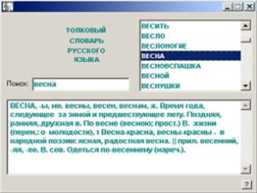

Пошаговая инструкция:

1. На учебном компьютере запустите Internet Explorer.

2. В адресной строке введите [http://ru.wikipedia.org](http://ru.wikipedia.org/); [http://www.slovopedia.com](http://www.slovopedia.com/).

3. В поисковую строку введите нужное слово.

4. В информационном поле прочтите толкование слова.

(см. рис.4)

Рис.4

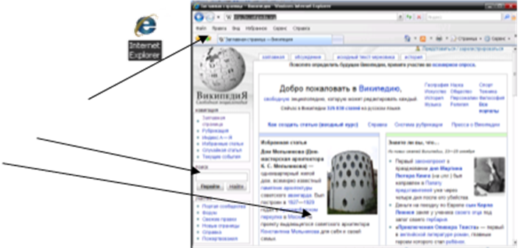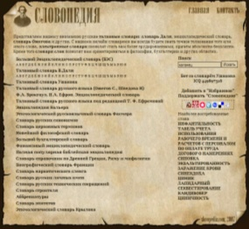

Форма предъявления результатов КОЗ.

Письменная коммуникация

Результаты поиска записать в тетрадь по литературе.

**1.6. Приложение 5.**

Применение метода групповой работы на уроке литературы в 9 классе. ***I.Задания для групповой исследовательской работы по тексту:***

**1 группа.** 1) расскажите биографию Стародума. 2)-что о нем рассказывает Простакова?

-что рассказывает Стародум о себе в письме к Софье?

-что говорит Стародум в разговоре с Правдиным о чинах, о себе? Выпишите цитаты. **( 1 д., явл.5,7,3 д.,явл.1,2)**

**2 группа.** 1) Какие поступки совершает Стародум на сцене? Чего больше в его сценической роли –поступков или речей?

2) Расскажите о взглядах Стародума

-на государственную службу. (4д.явл.2),

-на образование (4д.явл.2,5д.,явл.1). Выпишите цитаты.

**3 группа.** Расскажите о взглядах Стародума

-на воспитание (5д., явл.1),

-на роль денег в жизни человека (3д.,явл.2). Выпишите цитаты.

**4 группа**. Расскажите о взглядах Простаковой

-на государственную службу (4д.явл.8),

-на образование (4д.явл.8). Выпишите цитаты.

**5 группа.** Расскажите о взглядах Простаковой

- на воспитание (1д.,явл.5),

-на роль денег в жизни человека (1д.,явл.7). Выпишите цитаты.

***II Выступление представителей группы.***

***III Подведение итогов работы групп. Заполнение совместной таблицы.***

|  |  |  |
| --- | --- | --- |
| Столкновение взглядов | | |
| Взгляды | Простакова | Стародум |
| На государственную службу | «У нас всякий того и смотрит, что на покой» (IV, 8) | «Дворянин считал бы за первое бесчестие не делать ничего. Степень знатности рассчиты­ваю я по чину дел, ко­торые господин сделал для отечества» (IV, 2) |
| На образование | «Без наук люди живут и жили... Да что за радость — выучиться» (IV, 8) | «Наука в развращен­ном человеке есть лютое оружие делать зло. Цену уму дает благонравие. Без него умный человек — чу­довище» (V, 1; IV, 2) |
| На воспитание | «Из... фамилии Простаковых... на боку лежа летят... в чины. Чем же плоше их Мит­рофанушка?» (I, 5) | «Воспитание должно быть залогом благо­состояния государс­тва... что для отечес­тва может выйти из Митрофанушки... нравственное воспита­ние сынка поручают рабу крепостному...» (V, 1) |
| На роль денег | «Десять тысяч. То-то дядюшка, то-то отец родной!» (I, 7) | «Наличные деньги — не наличные достоин-  с­тва» (III, 2) |

1.7. Приложение 6.

Пример использования разноуровневых заданий по литературе

1 вариант.

Разноуровневые задания по роману И.Гончарова «Обломов». 10 класс   
Наберите возможное количество баллов, ответив на вопросы   
1. Как произошло знакомство Ольги Ильинской с Обломовыи? (1балл)   
1. Расскажите об Обломовке и ее жителях?(1балл)   
2. Портрет Захара. (1 балл)   
4.Сравните отношение к Обломову Ольги и Агафьи Матвеевны. (2 балла)   
5. Каков образ жизни Штольца? Каковы его нравственные идеалы? ( 2 балла)   
6. Можно ли охарактеризовать внутренний мир Обломова на материале 1 части.

( 2 балла)   
7. Почему первая часть романа посвящена лишь одному дню Обломова? ( 3 балла)   
8. Какие романы принадлежат перу И.Гончарова? В чем их основной конфликт?

( 3 балла)   
9.Почему смерть Обломова Гончаров сравнивает со сном? ( 3 балла)   
  
2 вариант.

Разноуровневые задания по роману И.Гончарова «Обломов». 10 класс   
Наберите возможное количество баллов, ответив на вопросы   
1. Портрет Обломова. ( 1 балл)   
2. Как проходили годы ученичества Ильи? ( 1 балл)   
3. Расскажите, как жила после смерти Обломова Агафья Матвеевна? ( 1 балл)   
4. Какую черту Обломова хотел подчеркнуть Гончаров словами «поэты задели его за живое»? ( 2 балла)   
5. Выскажите свое отношение к Обломову, Штольцу, Ильинской, Пшеницыной

( на выбор двух героев) ( 2балла)   
6. Почему Обломов отказывается от последней встречи с Ольгой? ( 2 балла)   
7.Проведите сравнитеольный анализ жизни Обломова на Гороховой, в доме Пшеницыной и воспоминаний Ильи Ильича об Обломовке. ( 3 балла)   
8. С каким известным вам литературным персонажем можно сравнить Обломова при первом знакомстве? ( 3 балла)   
9.Почему для Штольца духовная смерть Обломова наступила раньше физической? ( 3 балла)

**1.8. Приложение 7.**

Компетентности, формирующиеся в проектной деятельности

**1.9. Приложение 8.**

Использование кластеров на уроках литературы

Кластер - это графическая организация материала, показывающая смысловые поля того или иного понятия ( см. рис.5).Слово кластер в переводе означает пучок, созвездие. Составление кластера позволяет учащимся свободно и открыто думать по поводу какой-либо темы. Ученик записывает в центре листа ключевое понятие, а от него рисует стрелки-лучи в разные стороны, которые соединяют это слово с другими, от которых в свою очередь лучи расходятся далее   
Кластер может быть использован на самых разных стадиях урока.

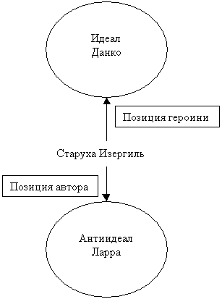

Рис.5. Кластер, составленный на уроке литературы в 11 классе

**1.10. Приложение 9.**

Эффективность примененияинтерактивных методов (см.рис. 6)

К интерактивным методам относятся те, которые способствуют вовлечению в активный процесс получения и переработки знаний:

* «Мозговой штурм» (атака)
* Ролевая игра
* Игровые упражнения
* Разработка проекта
* Инсценировка
* Решение ситуационных задач
* Приглашение визитера
* Дискуссия группы экспертов
* Интервью
* Микрофон
* Обсуждение сюжетных рисунков
* Кейс-метод
* Аквариум
* Карусель и др.

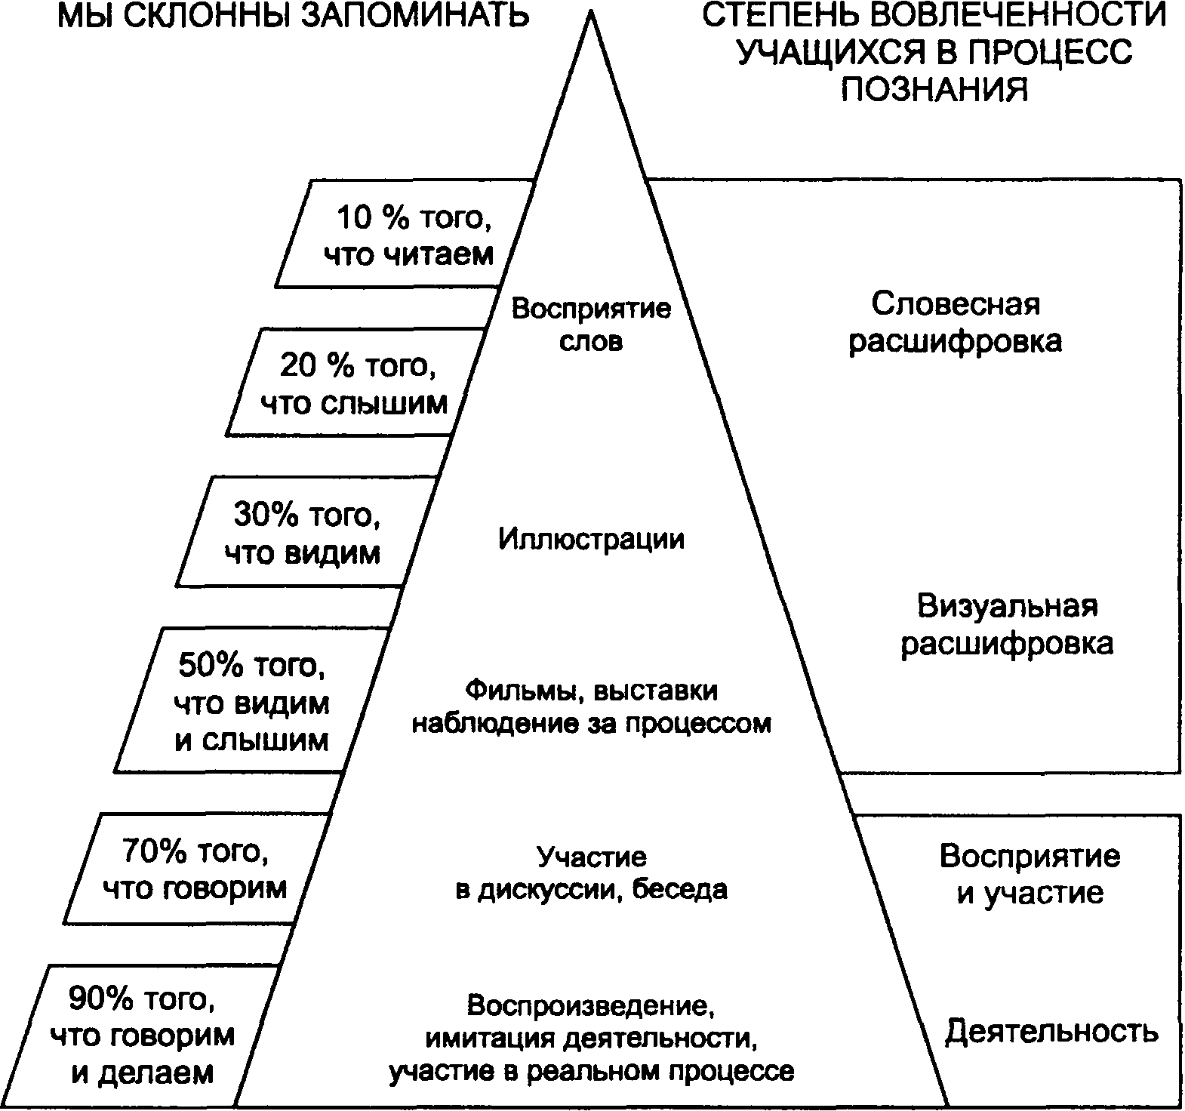

Рис. 6. Вовлечение учащихся в активный процесс познания

**1.11. Литература**

1.Блинов В.И., Сергеев И.С. Как реализовать компетентностный подход на уроке и во внеурочной деятельности: практическое пособие. – М.:АРКТИ, 2007.

2.Дьяченко В.К. Сотрудничество в обучении.О коллективном способе учебной работы. – М.: Наука, 1991.

3. Жураковский В., Сазонова З. «Работа в команде» как педагогический принцип. // Высшее образование в России. – 2005. - №8.  
4.  Иванихин В. В. Почему у Ильина читают все. – М.,1990.

5.  Ильин Е. Н. Искусство общения. – М.,1982.

6.  Зимняя И. А. Ключевые компетенции – новая парадигма результата образования. – РГГУ, 2006. (http://www. rsuh. ru/article. html? id=50758).

7.  Золототрубова Н. Н. Методика преподавания литературы: Учебное пособие для вузов.- Воронеж, 2007.

8.  Краевский В. В., Хуторской А. В. Предметное и общепредметное в образовательных стандартах// Педагогика. – 2003. – №2.- С.3-10.

9.  Леонтьев А. Н. Деятельность. Сознание. Личность. – Библиотека http://www. koob. ru

10.  Лебедев О. Е. Компетентностный подход в образовании. – http://www. nekrasovspb. ru/publication/cgi-bin/publ. cgi? event=3&id=22.

11.  Столбунова С.В. Лекция №1. «Технология развития критического мышления через чтение и письмо»./pisa06/pisa06_res/htm).

12.  Хуторской А. В. Ключевые компетенции как компонент личностно-ориентированного образования // Народное образование. – 2003. – №2. – С.58-64.

13.  Хуторской А. В. Ключевые компетенции и образовательные стандарты: Доклад на отделении философии об­разования и теории педагогики РАО 23 апреля 2002. – Центр «Эйдос» (www. eidos. ru/news/compet/htm).

14.  Хуторской А. В. Современные педагогические инновации на уроке. // Интернет-журнал”Эйдос”.-2007.-5июля. http://www. eidos. ru/journal/2007/0705-4.htm.

15.  Хуторской А. В. Технология проектирования ключевых и предметных компетенций // Интернет-журнал “Эйдос”. – 2005. – 12 декабря. (http://www. eidos. ru/journal/2005/1212.htm).